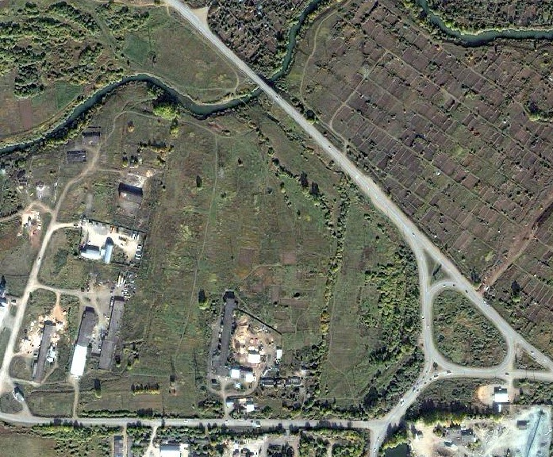

**Жилой район Дубровка**

**пер.Промышленный**

**ул.Путейская**

**ул.Промышленная**

**ул.Мира**